8.静夜思
基础过关
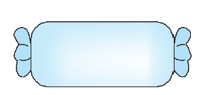
一、把生字和相对应的音节连起来。
夜 疑 望 举

jǔ yè yí wàng

二、读句子，写汉字。
qián guāng
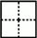
我家屋 有一棵苹果树，灿烂的阳 照在它身上。

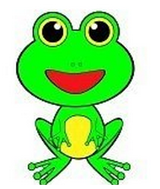
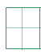
三、给下列的字加偏旁，组成新字再组词。
田
古
（ ） （ ）
木
氐
（ ） （ ）

四、把下列的古诗补充完整。
静夜思
窗前明月 _____，疑是地______霜。
举_______望明月，__________________。
能力提升
五、读一读，做一做。
古朗月行
小时不识月，呼作白玉盘。又疑瑶台镜，飞在白云端。
1.小时候把月亮叫作_________________。
2.小时候不认识月亮，又以为是什么飞在青云端？用“____”在文中画出。
订正栏

参考答案：一、夜—yè 疑—yí 望—wàng 举—jǔ
二、前 光
三、思 思念 故故事 床 木床 低 低头
四、光 上 头 低头思故乡
五、1.白玉盘 2. 瑶台镜

